**ОТЧЕТ**

**По лабораторной работе №5**

Студент группы 12

Веренич В.Н.

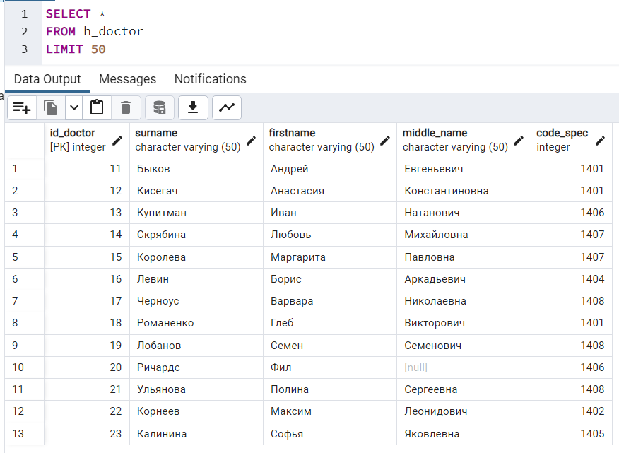

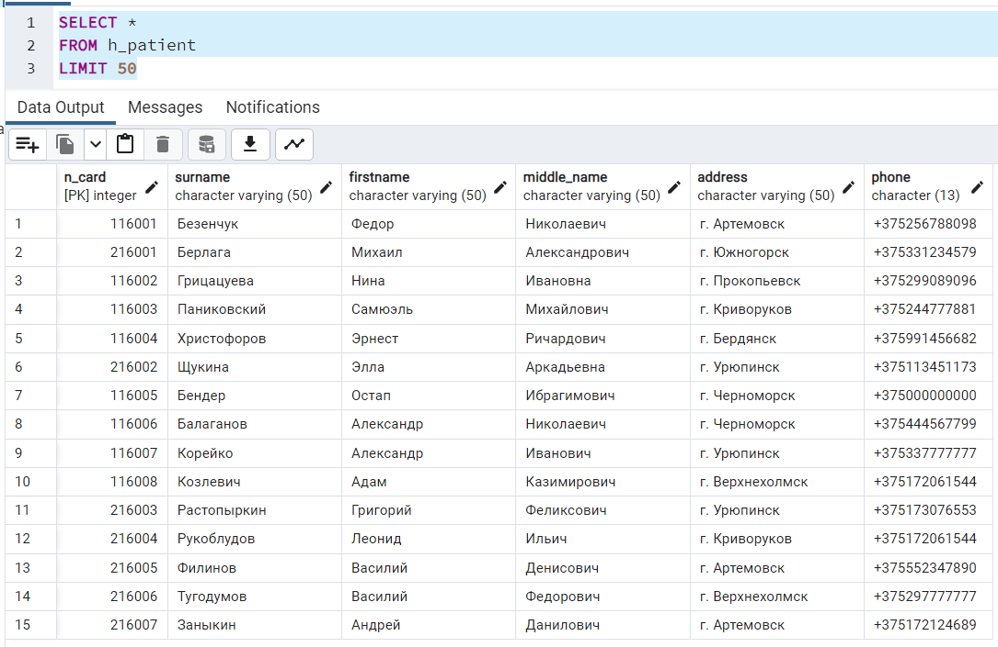

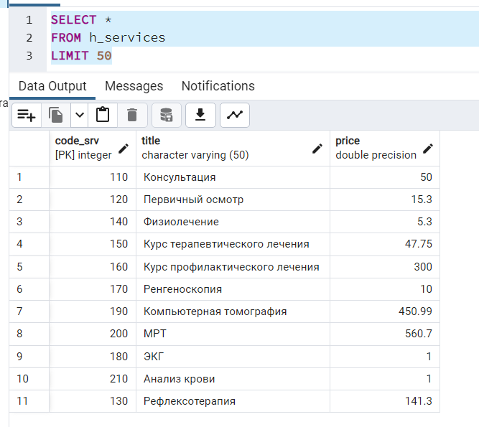

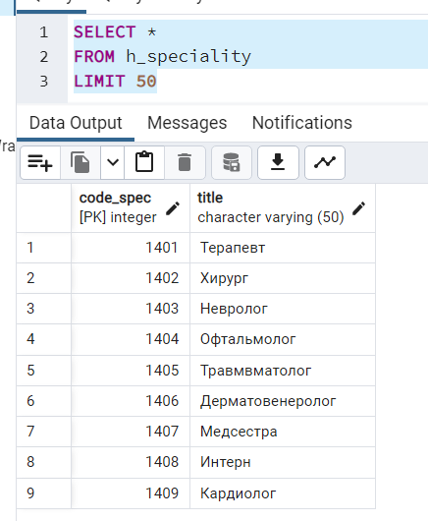

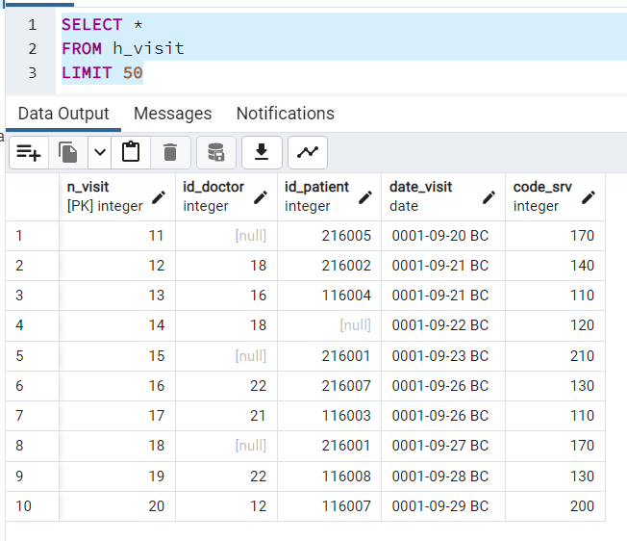

**Создайте представление, содержащее данные о терапевтах.**

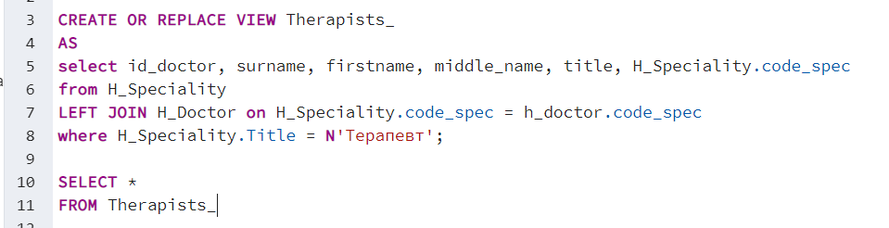

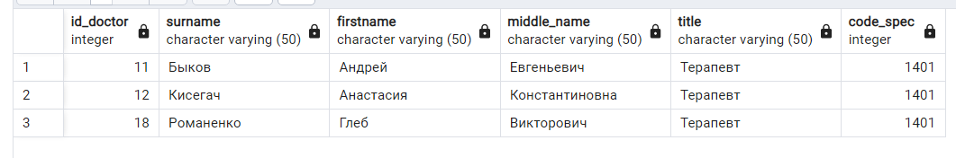

**Создайте представление, содержащее данные о сотрудниках, не работавших на визитах: фамилия, имя сотрудника, специальность.**

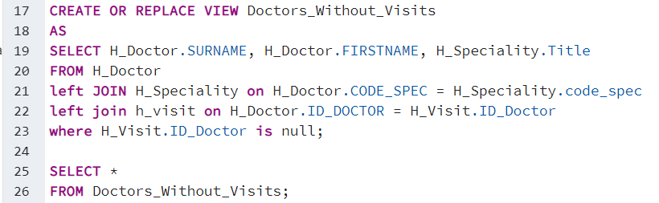

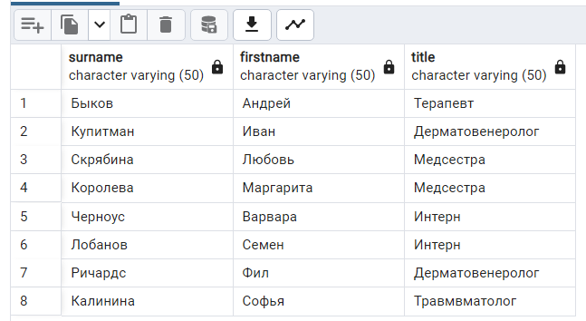

**Создайте представление, содержащее фамилию сотрудника, специальность, количество принятых пациентов за период с 15.09.22 по 19.09.22 включительно. Первый столбец назвать Sotrudnik, второй – Specialty, третий – Kol_patients.**

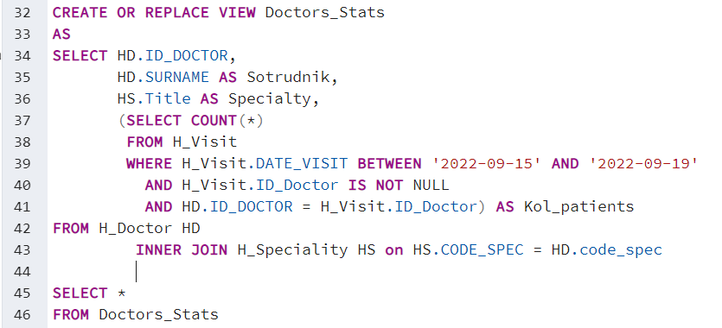

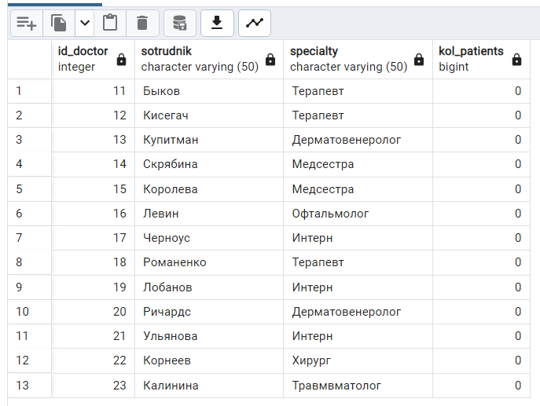

**На основе представления из задания 3 и таблицы Services создайте представление, содержащее данные о сотрудниках, обслуживающих пациентов в период с 15.09.22 по 19.09.22, которые оказывали более 2 платных услуг в день.**

**В созданном представлении число даты визита зарплаты и сумму стоимости оказанных услуг вывести в одном столбце,**

**в качестве разделителя использовать запятую.**

